

Miércoles, 7 de octubre 2020

Unidades y decenas

Completa la tabla.

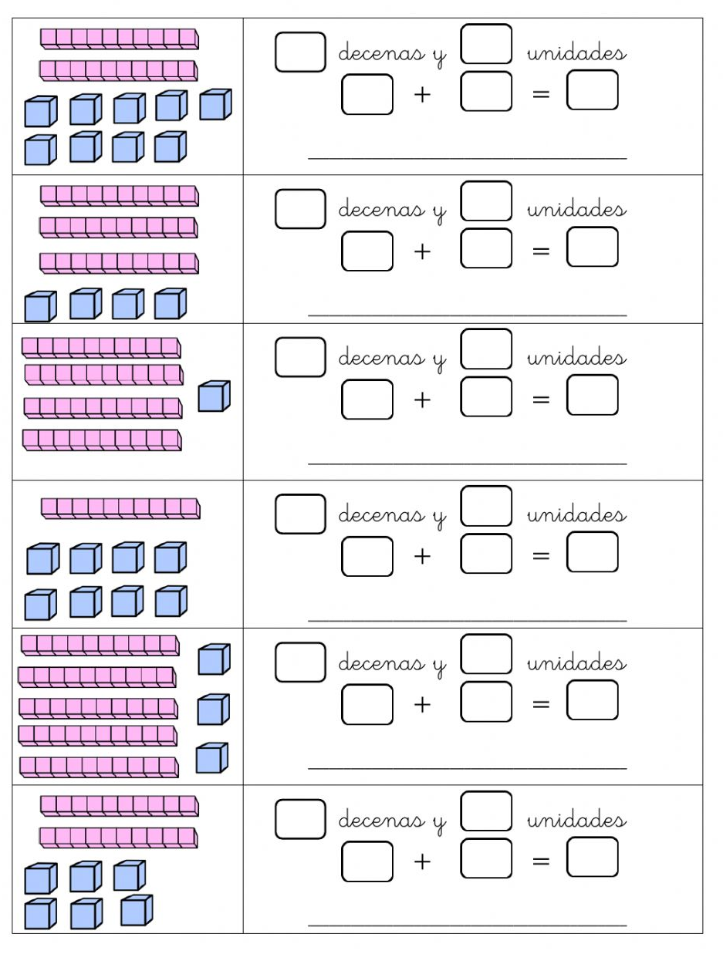



Miércoles, 7 de octubre 2020

Colorea la cantidad de unidades y decenas que indica cada número.

